Spielinformationen

Infos:
Name des Spiels: Shadowstrike
Gruppe:
- Vorname und Nachname: Noah Claus
- Vorname und Nachname: Maurice Jerg

Informationen zum Spiel
Konzept: "360° Sentry Defender" ist ein rasanter Arcade-Wellen-Shooter, bei dem der Spieler eine stationäre, aber hochmoderne Verteidigungseinheit steuert. Im Zentrum einer feindlichen Invasionszone gefangen, muss der Spieler Wellen von Gegnern abwehren, die aus allen Richtungen heranstürmen. Das Spiel kombiniert präzises Ressourcen-Management mit strategischer Positionierung.
Die Kern-Features (15-Stunden-Meilensteine):
- 360° Mechanik:
  - Rotation: Die Verteidigungseinheit ist fest montiert, kann aber durch Halten der 'D'-Taste eine volle 360-Grad-Drehung vollziehen, um herannahende Ziele zu erfassen.
  - Auto-Targeting: Ein intelligentes Zielsystem identifiziert in Echtzeit den Gegner mit der geringsten Distanz zum Spieler. Dies sorgt für ein flüssiges und taktisches Shooter-Erlebnis.
- Ressourcen- & Nachladesystem:
  - Magazin-Logik: Die Waffe verfügt über ein Magazin von 30 Schuss. Ist dieses leer, erzwingt das System eine 2-sekündige Nachladepause.
  - Tactical Cooldown: Diese Zwangspause ist das zentrale strategische Element – der Spieler muss seine Schüsse timen, um nicht in einem kritischen Moment wehrlos zu sein.
- Dynamisches Wellen-System:
  - Skalierender Schwierigkeitsgrad: Das Spiel ist in Wellen unterteilt. Mit jeder neuen Welle steigt die Anzahl der Gegner und deren Bewegungsgeschwindigkeit.
  - Survival-Aspekt: Die Map ist begrenzt (Wand-Kollision), und jede Berührung durch einen Gegner führt zum sofortigen Game Over.
- Live-HUD (Heads-Up-Display):
  - Echtzeit-Anzeige der verbleibenden Munition im Magazin (z. B. 30/30).
  - Einblendung der aktuellen Wellen-Nummer unten rechts, um den Fortschritt des Spielers zu dokumentieren.

Ziel des Spiels:
Überlebe so viele Wellen wie möglich, verwalte deine Munition klug und lass keinen Gegner die zentrale Basis berühren. Ein Test für Reflexe und kühle Köpfe!
Steuerung: 1 Spieler mit WASD. Wenn A oder D gedrückt bleibt bewegt er sich im kreis

Start des Spiels
Starten des Spiels: Das Spiel kann gestartet werden, indem das Dokument main.py laufen gelassen wird.
Libraries: Es müssen keine zusätzlichen Libraries installiert werden.

Storyboard
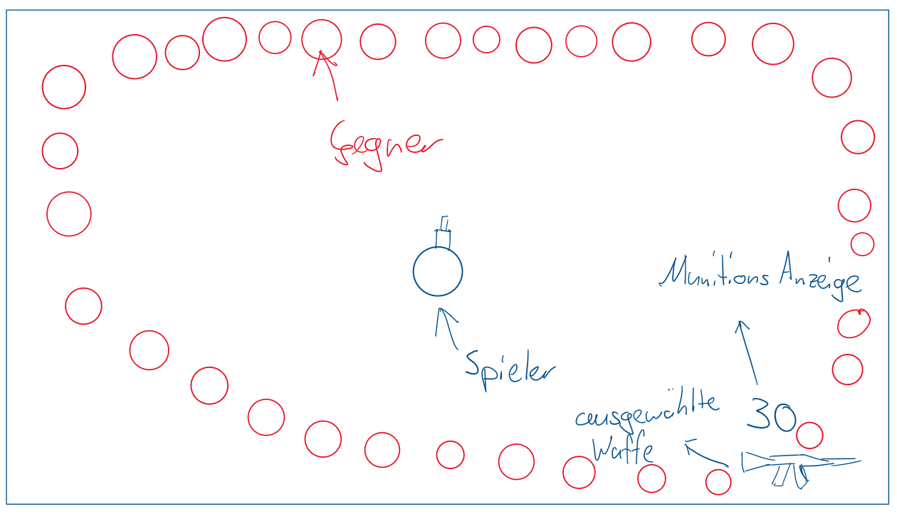

Features und Zeitplan
Detaillierter 15-Stunden-Projektplan
Zeit | Fokus | Aufgabe | Priorität
1h | Map & Border | Hintergrund zeichnen und Wand-Kollision fixieren (Spieler bleibt im Feld). | 🔴 Sehr Hoch
2h | Rotation | Der Spieler dreht sich im Kreis (360°), wenn 'D' gedrückt wird. | 🔴 Sehr Hoch
3h | Magazin-Logik | „30 Schuss“-Counter + 2 Sek. Sperre (Nachladen) einbauen. | 🔴 Sehr Hoch
3h | Targeting | Logik: Finde den Gegner mit der kleinsten Distanz zum Spieler und schieße. | 🟠 Hoch
2h | Wave-System | Variable für Gegneranzahl pro Welle. Nach jeder Welle kommen mehr/schneller. | 🟠 Hoch
2h | Live-HUD | Munition (30/30) und aktuelle Welle unten rechts live einblenden. | 🟠 Hoch
2h | Balancing | Testen: Sind 2 Sek. Nachladen zu lang? Ist die Drehung zu schnell? | 🟢 Niedrig

